第二节 遵守公共秩序

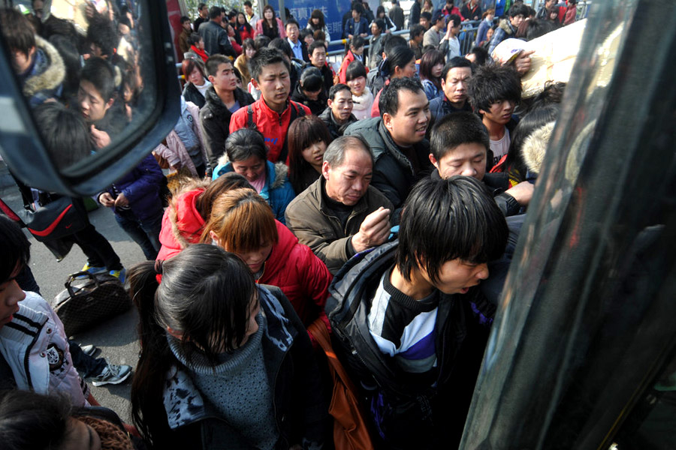
“中国式”上车
‘

【读一读，议一议】
下面两幅图片中的人的行为在我们日常生活中是屡见不鲜的，想一想，这种行为说明了什么？这种行为又会导致什么样的后果？

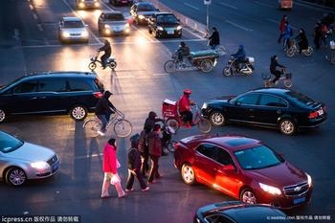
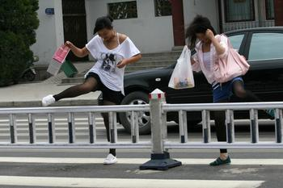

“中国式过马路” 央视2012年10月14日《新闻直播间》节目播出“中国式过马路”。
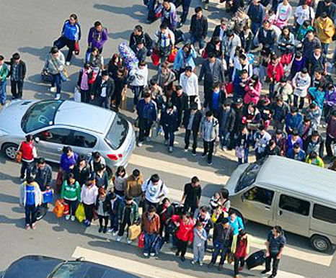
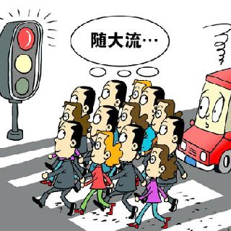
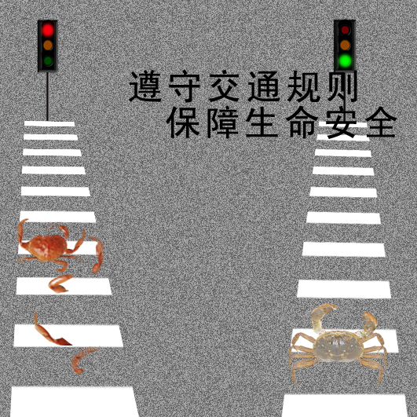
十字路口1小时600人闯红灯“中国式过马路”,是网友对部分中国人集体闯红灯现象的一种调侃,即“凑够一撮人就可以走了,和红绿灯无关”，出现这种现象是大家受法不责众的“从众”心理影响,而不顾及交通安全。 国人从内心至今对法治观念淡薄，一人不敢行事,人多了就天生有一种从众心理,即便违法也心怀侥幸,别人没事自己也不会有事，法治伦理未融入内心,缺乏国民素质的基本认识和认同,只希望别人对自己网开一面。 这些人觉得别人都走了,自己再等的话就一傻帽,就这样,每个人抱着这同一想法.就造成了红绿灯虚设的情景。很多国人本来就喜欢从众,而难以坚守自己的道德底线,国人的公民素质亟需提高。对于行人来说是该多些自觉自律，过马路时无视红绿灯,只会给自己增加风险。让行人自律,既要管理,亦要教育。我国不少城市下过大力气整顿行人过马路的行为，诸如罚款或者让违规者当交通协管员,直到发现下一个违规者接替等。这在一段时期是有效的,但没过多久又回到老路上来了。“红灯停、绿灯行”，小学课本里反复强调的基本规范为何却在成人身上变成了“中国式顽疾”?“中国式过马路”现已变成司空见惯的常态。形形色色的“雷语”真实而无厘头,折射出了“中国式过马路”的现实心态。
【想一想】
同学们是否也曾经是“中国式过马路”人群中的一员，你有过交通违规行为吗？

【读一读】
近日，在印度西部马哈拉施特拉邦纳西克地区举行的一个宗教活动中场面失去控制，至少有39名香客在混乱拥挤中被踩死，170人受伤。印度历史上，曾多次发生因宗教活动导致踩踏事件，死伤惨重。

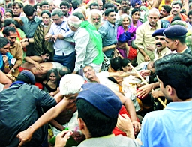
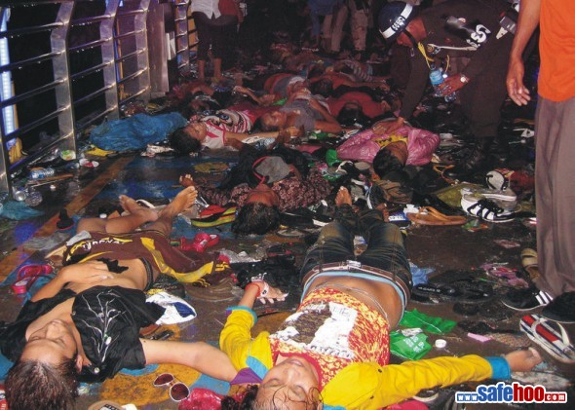
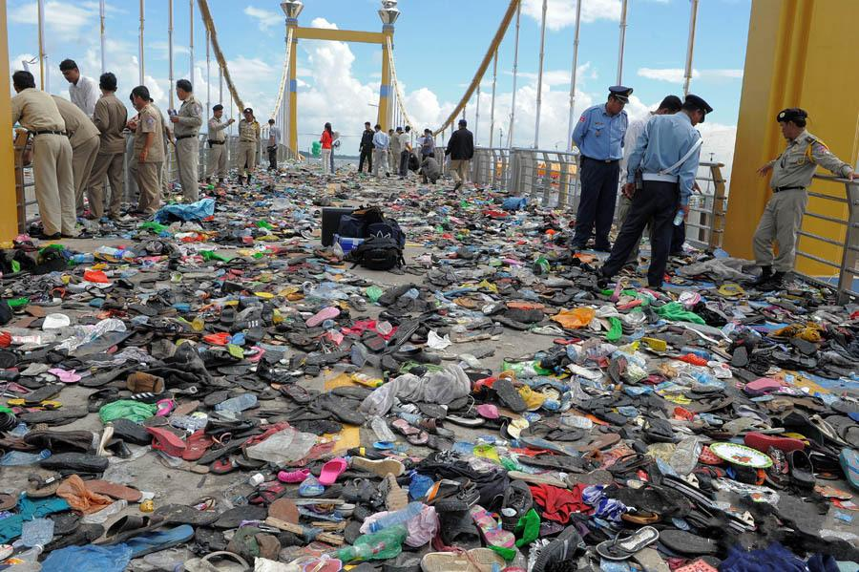

社会公共生活需要规则 社会公共生活为什么需要规则？参与公共生活的人们，都有自己的利益、愿望和需要，这些利益和需求有时候是一致的，有时却是有矛盾的。为了使利益不同的人们能够协调相处，使彼此的竞争和交往能够有秩序地开展，我们需要一定的规则。有些规则是国家法律、法令和条例明确规定的，有些规则则是社会约定俗成的。
【想一想】
下述规则，哪些是明确规定的，哪些是约定俗成的？
十字街头的红绿灯 ……明确规定
在公共汽车上给“老、弱、病、残、孕”让座 ……约定俗成
参加音乐会时不大声喧哗 ……明确规定
商店柜台里的商品未付款不能取 ……明确规定
去食堂打饭遇上人要排队 ……约定俗成
上课不迟到 ……明确规定

人们为什么要遵守公共生活规则？社会上的每个人都不希望自己正常的生活和学习受到别人打扰，但也都有需要别人帮助的时候。大家在一起交往和生活，就需要有针对生活各个方面的各种各样的规则，维护这种稳定秩序，共同认可，共同遵守。这样，生活才会更和谐、更完美。作为中学生的我们要自觉遵守公共生活准则。

【读一读，议一议】
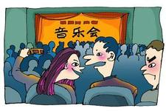
小王在电影看电影时不断吃零食,还将包装袋丢的到处都是。当电影进入高潮时，小王开始手舞足蹈，而且还在大呼小叫的。周围的人提醒他应该注意一下。而小王却说：“我自己看得激动了，高兴一下有什么不对的？那条法律规定我不能这样做啊？”

【链接】
《治安管理处罚条例》中对扰乱公共秩序的界定和处罚（部分）规定：
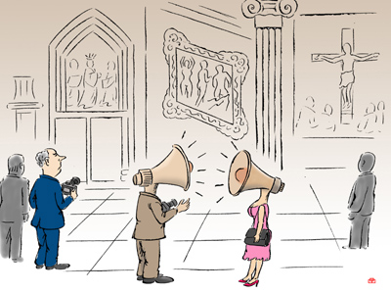
扰乱机关、团体、企业、事业单位的秩序，致使工作、生产、营业、医疗、教学、科研不能正常进行，尚未造成严重损失的。
扰乱车站、码头、民用航空站、市场、商场、公园、影剧院、娱乐场、运动场、展览馆或者其他公共场所的秩序的。
扰乱公共汽车、电车、火车、船只等公共交通工具上的秩序的；处十五日以下拘留、二百元以下罚款或者警告。

【想一想】
除了下面图片中的现象，同学们还可以举出自己身边出现的遵守和违反公共秩序的行为吗？


